## 张奇《创新增长》课程

从认知升级、创新落地、增长加速、实践验证、量身定制企业增长方案、助力企业创新人增长路线图。

一次创新  四年增长  快速复制  行业主导

张   奇

[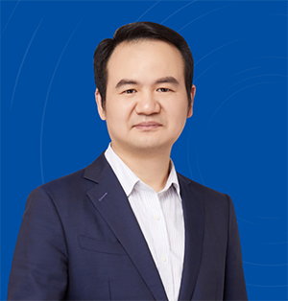](javascript:;)

中旭增长商学《创新增长》主讲老师

黑模式创始人

业绩对赌专家

赋能式投后管理专家

译著《可行愿景：四年后的利润等于今年的营业额》

《创新增长》-课程大纲

一、建立可行愿景

1、定目标：以终为始，一切从目标出发！

2、锁瓶颈：一招制敌，一切从瓶颈着手！

3、抓本质：抓住主要矛盾，次要矛盾迎刃而解！

4、建能力：给客户一个无法抗拒的价值，倒逼内部能力建设！

案例分析：三个月完成全年业绩

二、可行愿景目标规划

1、五年后的利润等于今年的营业额

三、可行愿景实施步骤

1、疾跑马拉松，五年营转利

四、创新罗盘现场咨询

1、颠覆行业规则，创造客户价值

五、突破市场瓶颈

1、市场营销：区隔市场，创造流量

2、销售管理：挖掘需求，创造订单

案例分析:黑科技+黑模式双轮驱动

六、突破组织瓶颈

1、核心价值：战略绩效，倍增人效

2、解决问题：员工行为难管理，企业战略不落地

3、创新方案：战略瓶颈指标+动态缓冲管理

方法案例:战略绩效设计四步法